مطويتي حول تنقّل الحيوانات  فريق العمــل  راجح العلبوشي  لؤي خليفي  رنا روايلي  صابرين سلاّمي  صابرين سعدي  هدير نصيري  مريم سلامي  نصرالدين حمدي  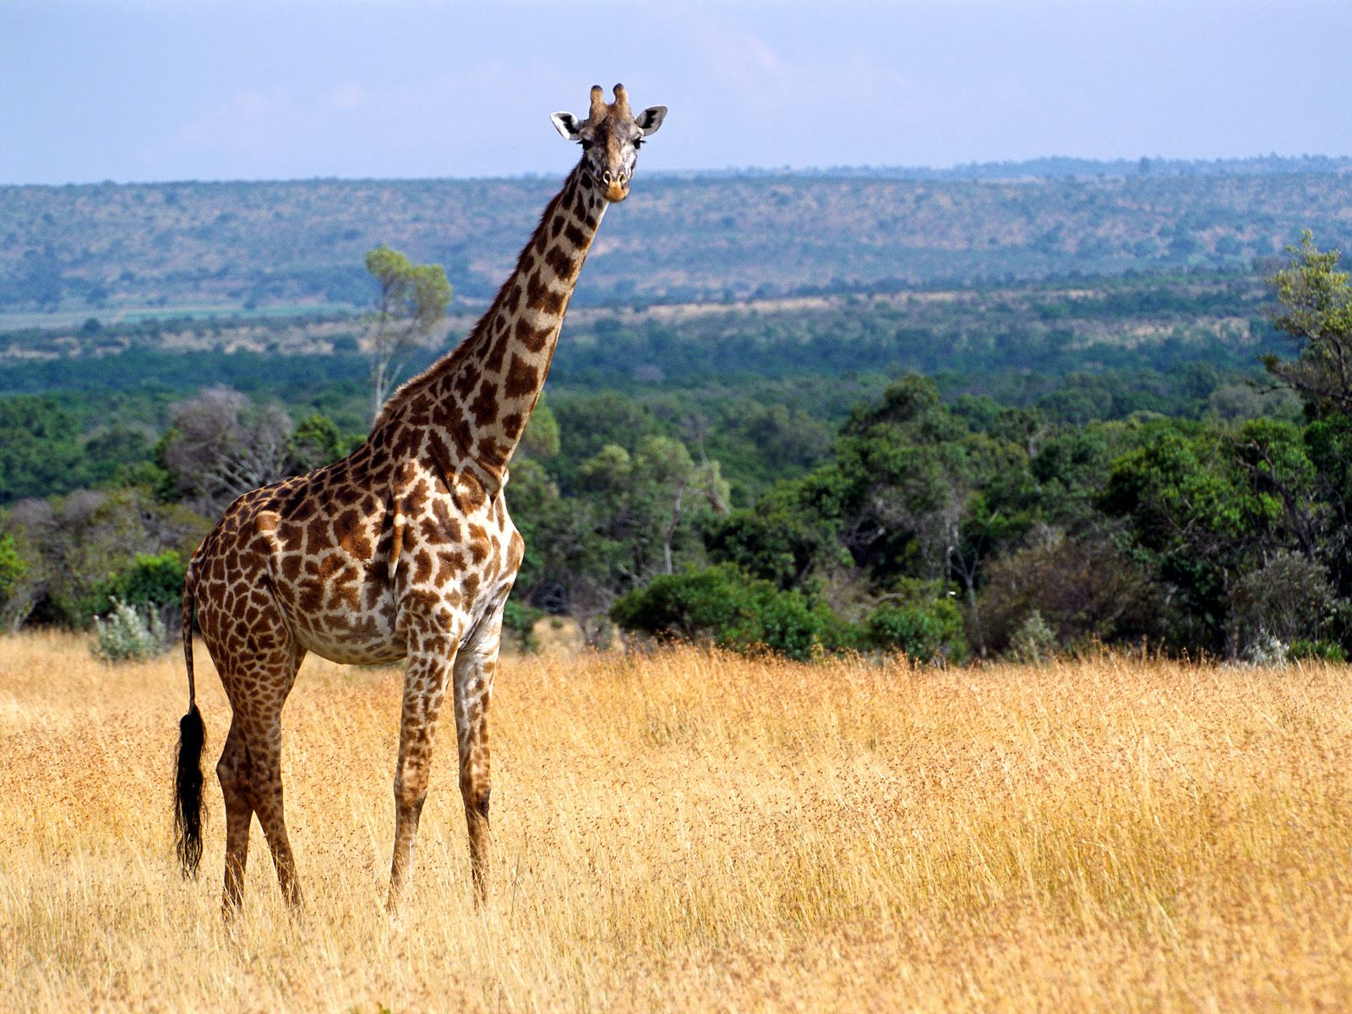  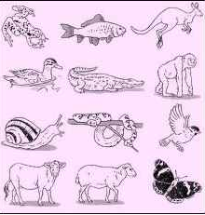  القسم :السنة الثالثة 2012/2013  المدرسة الابتدائية مركز عبد الجبّار  تحت إشراف: سلـــــــــوى العابدي | أسباب التنقّل  التّنقّل خاصية تمتاز بها الحيوانات وتستغلّ هذه الخاصية للحصول على الغذاء وللهروب من الأخطار وللبحث عن قرين (التكاثر) وللتحول إلى منطقة بها طقس مناسب (الهجرة).  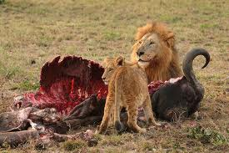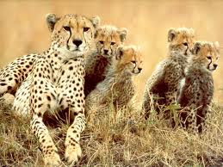  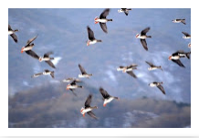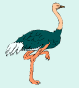  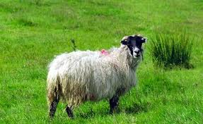 | أنماط التّنقل  تتنقل الحيوانات في الأوساط الثلاث (البرّ ،البحر والجوّ)  بطرق مختلفة : مشيا أو عدوا أو قفزا أو زحفا أو تسلّقا أو سباحة أو طيرانا وتتكيف الأعضاء مع نمط التنقل.  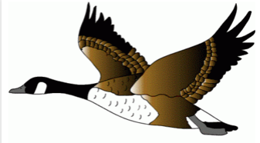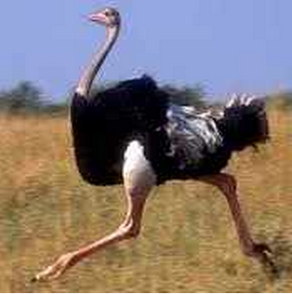  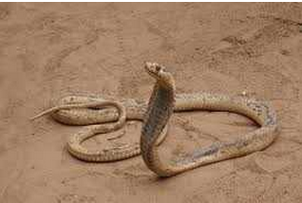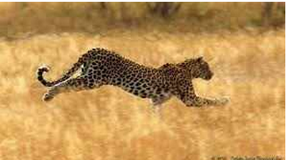  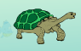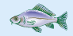  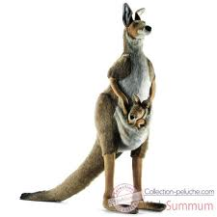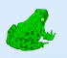
التنقّل في الماء.  تتنقل الحيوانات في الماء سباحة بواسطة زعانفها (زعنفة ذيليه ، زعنفة ظهرية، زعنفة شرجية، زعنفتان بطنيتان، زعنفتان صدريتان).  . الزعانف الزوجية : تساعد على الغطس و على تغيير الاتجاه.  . الزعانف الفردية: تساعد على توازن جسم السمكة في الماء .  . كما تنتهي بعض القوائم بأصابع يصل بينها غشاء جلدي صالح للدّفع و التجديف مثل( الضفدعة، القندس، البطة...).  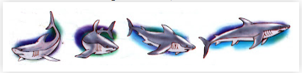  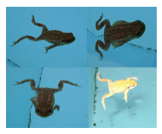 | التنقّل في الجوّ.  تتنقل الطيور جوّا بالاعتماد على قوّة العضلات الصّدرية وتحوّل الطرفين الأمامين إلى الجناحين ووجود طبقة عازلة من الريش كما أنّ ريش الذيل و الجناحين يساعد على الانسياب في الفضاء (جسمها الغزلي)  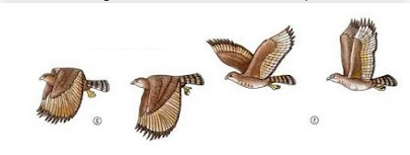  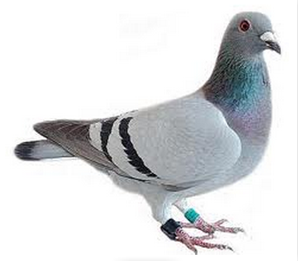  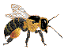 | التنقل في البرّ.  تتنقل الحيوانات في البرّ مشيا (الكلب، الخروف، الدجاجة) أو عدوا(الحصان، الغزال...) أو قفزا(الأرنب،الكنغر...) أو زحفا(الثعبان، الحلزون...) أو تسلّقا (القرد ...). وتتكيف الأعضاء مع نمط التنقل فالعدو يتطلّب طول القوائم وانتصابها عموديا وقوّة في عضلات القوائم. أمّا القفز يتطلّب طول القائمتين الخلفيتين والتي تكون عند التأهّب للقفز على شكل Z وعند القفز تمتدّ.  